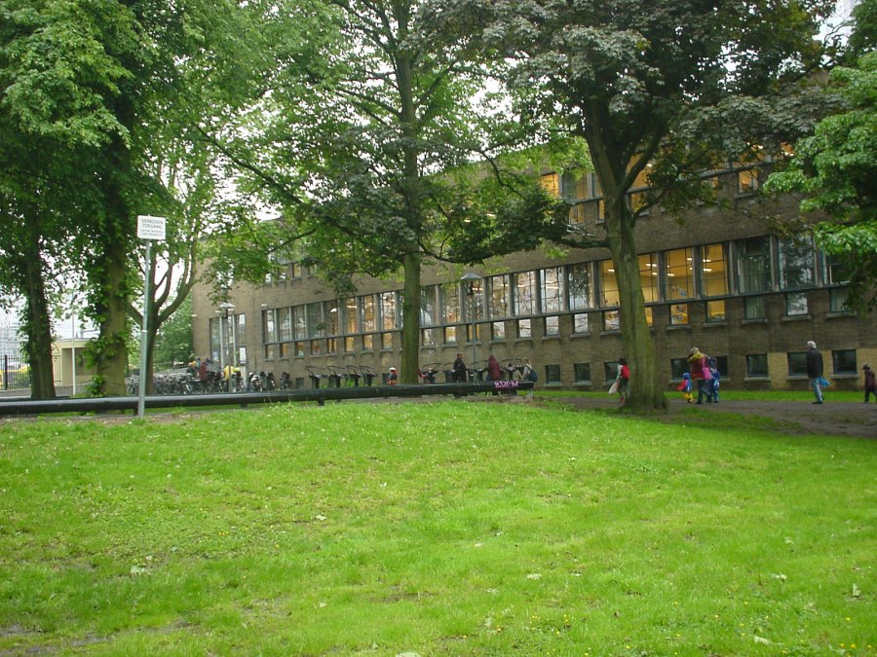
Oudercomité Puntenburg Blijft!, p/a Springweg 82, 3511 VT Utrecht, puntenburg@etalage.nu

Minister van Onderwijs, Cultuur en Wetenschappen

Mevrouw M.J.A. van der Hoeven
Postbus 25000
2700 LZ Zoetermeer

Datum: 5 juni 2003
Betreft: Nieuw Sleutelproject Stationsgebied Utrecht
Kenmerk: OPB-2003-06-05 OC&W

Geachte mevrouw van der Hoeven,

Bijgaande brief hebben wij heden verzonden aan de minister van VROM mevrouw S.M. Dekker.

Daarnaast willen wij niet onvermeld laten dat u m.b.t. het in de brief aan de minister van VROM genoemde schoolgebouw, beschikkingsbevoegd bent ingevolge Artikel 98 lid 2 van de Wet op het Voortgezet Onderwijs.

Wij hopen dat u of een van uw collega’s de CDA Wethouder van Onderwijs Verhulst kan overtuigen, dat ook met het oog op de kwaliteit van het onderwijs een 2e verhuizing van basisschool Puntenburg binnen zes jaar geen goede zaak is.

Wij vragen u hiervan goede nota te nemen en uw ministerie hiervan in kennis te stellen.

Meer informatie over het oudercomité en de achtergronden kunt u vinden op:
www.etalage.nu/puntenburg

Hoogachtend,
Namens het Oudercomité Puntenburg Blijft!,

Alex Kip

